28.04.2013. Микроэкспедиция в леса-поля .
(+10. «Приятель-8», 3 ватта, диполь)

Воскресенье. Погода… скажем, удовлетворительная.
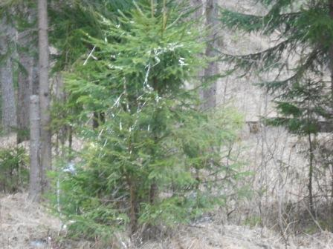
Ёлка, наряженная в Новый год, ещё сохранило украшения.

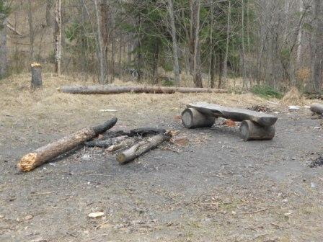
Место пустует в воскресенье, значит погода могла быть и лучше!
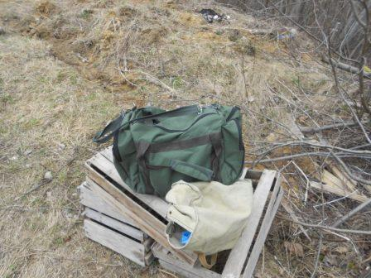

Прибываю на высотку. Вообще- то я планировал поработать на открытом воздухе, но…
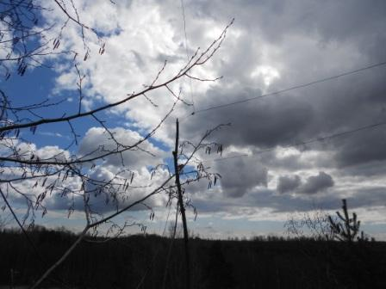
Что-то неуловимо подсказывает, что лучше всё- таки забраться в вигвам, всё- же какое- никакое укрытие.
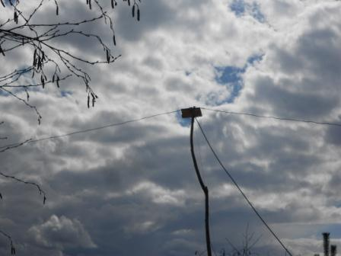
Я быстро убедился в правильности принятого решения.
В этот раз о выходе я объявил в форуме:

>Коллеги!
>У кого есть возможность, послушайте 14060, 21060 и 10116.
>Попытаюсь отметиться, где ответят... Начну с 14060. QRPP, громко вряд ли >будет проходить сигнал. Спасибо!
> В 15.00 МСК, по возможности раньше, начну работу.
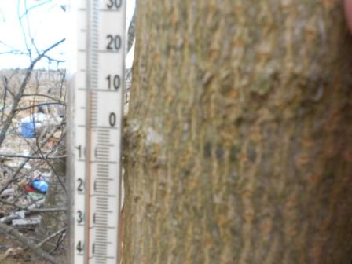

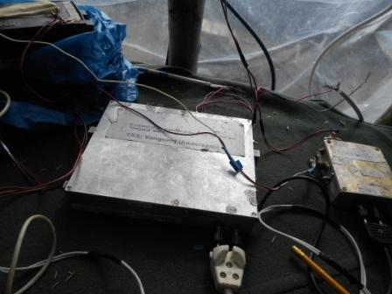
Начинаю работать QRPP на 14060, аппарат «Vanguard». Долго и нудно передаю серии общих вызовов. Никого! Вообще никого.
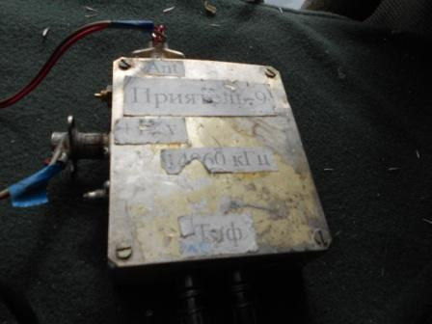
Со скуки, проверяю работу сильно побитого ТПП «Приятель-9». Как ему досталось…
Прекрасно работает! На ТПП слышны станции, работающие в тесте, слабо. Никто не мешает.

>Долго цикюлял на DC20B, так никто и не позарился на меня. Хотя эфир живой. >Идёт тест, но не мешает.
>Victor, UA1CEX.
Как позже выяснилось, Виктор одновременно работал в эфире с таким же успехом, точнее «неуспехом».
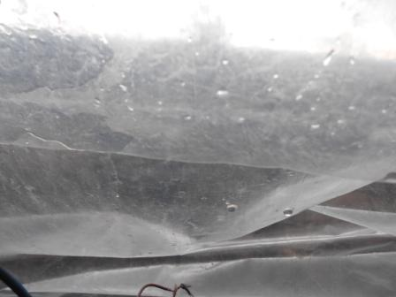
Начинается дождь с градом, поднялся приличный ветер, град стучит по плёнке. Романтика! Да ещё, ранее, ветром плёнку порвало и сейчас весьма неприятно задувает внутрь.
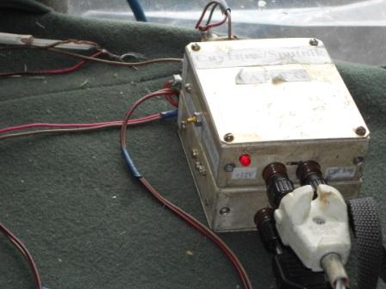
Извлекаю очередной аппарат: ТПП «Спутник», QRPP 21.060. Точная копия 14060, ниже станции работают, на 21060 «конь не валяется». Разумеется, никто не отозвался!
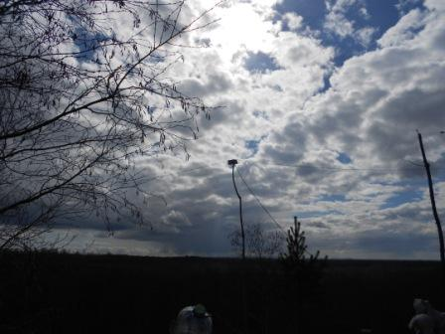
Выглядываю, посветлело. Около часа работаю в эфире и ни одной связи!
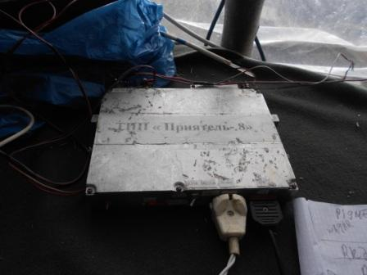
Извлекаю «Приятель-8», 10116, это 100% гарантия, что связи будут. Прилично аппарат поцарапан бесцеремонной эксплуатацией..
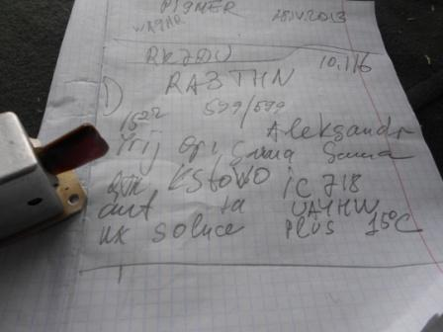
Здесь работать одно удовольствие!
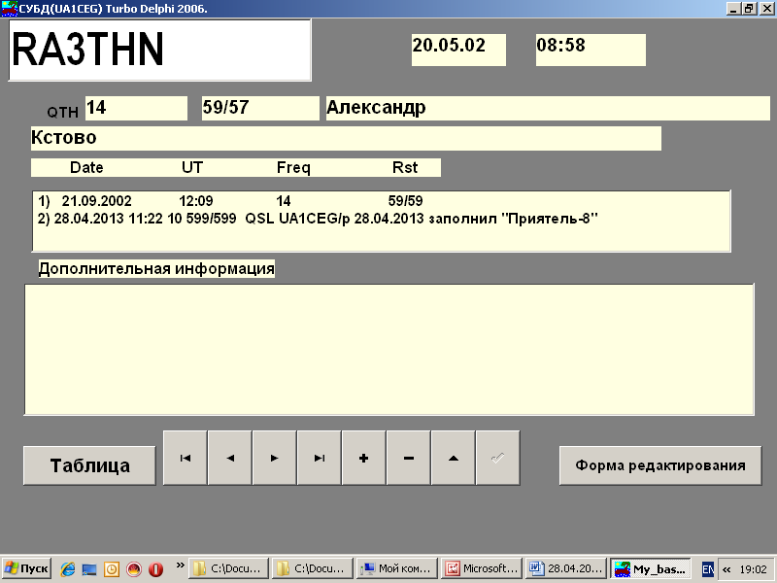
Давненько не встречались с Александром RA3THN. Поговорили с удовольствием. Александр посоветовал : « Вы в лесу поаккуратнее, клешей поберегитесь».
Я поблагодарил и проинформировал, что у нас ночью -3, заморозки и клещам ещё весьма некомфортно.

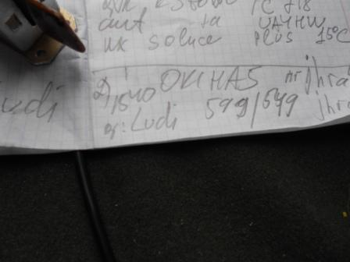
Вторая связь тоже прошла замечательно.Основательно поговорили, т.к. Ludi вполне прилично владеет русским и находится на даче, дача в лесу.
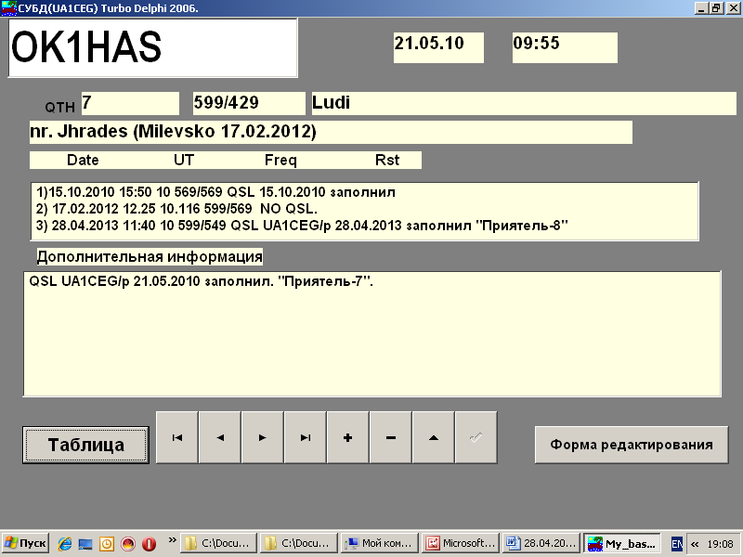
С Ludi встречаемся в эфире неоднократно.
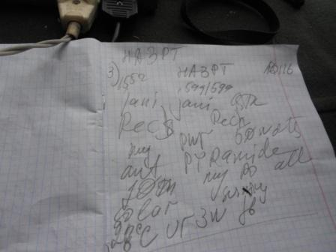
Неспешно и обстоятельно общаемся, все станции QRO.
В Венгрии +28 градусов!
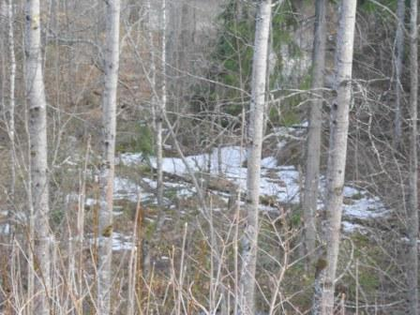
У нас ещё местами снег имеется…

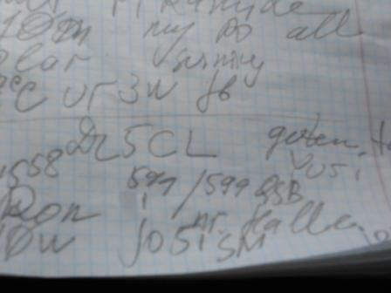
Наконец QSO, которое даёт мне возможность занести её в таблицу QRP марафона. 10 ватт не QRP, но и QRO тоже трудно назвать.
Просить уменьшить мощность до 5, или менее ватт, я не стал. Я признаю только «чистые» QRP связи.

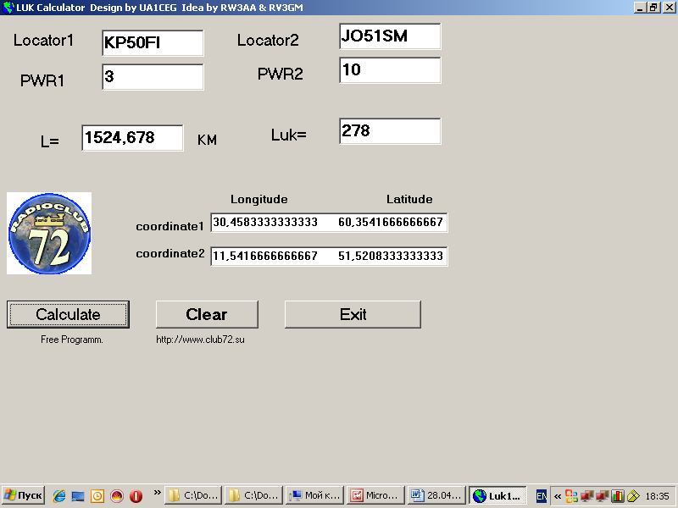
Локатор Ron мне сообщил, по моей просьбе, я ему свой тоже сообщил. Прекрасно прошла связь, пообщались и на смеси языков.
На этом я завершил микро- экспедицию и пошёл домой.
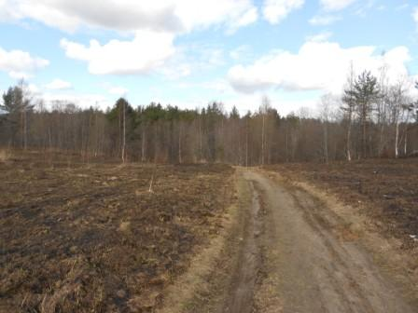

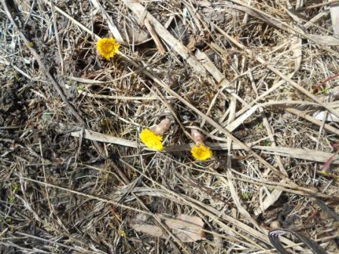

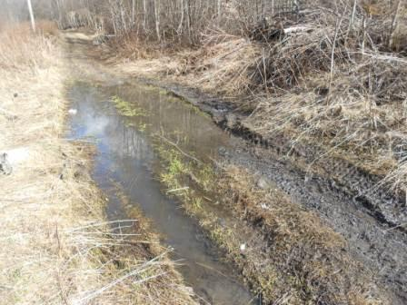

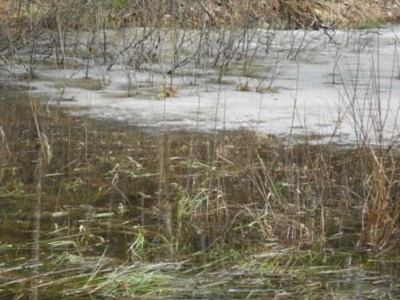

Лёд у нас тоже ещё не везде растаял.

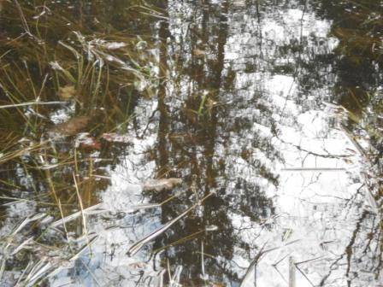
Здесь водомерки бегают, а в 5-ти метрах ещё лёд на воде.
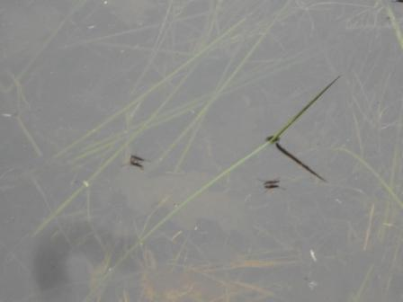

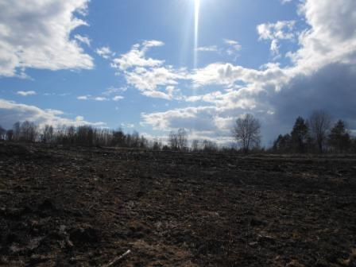
Распогодилось.
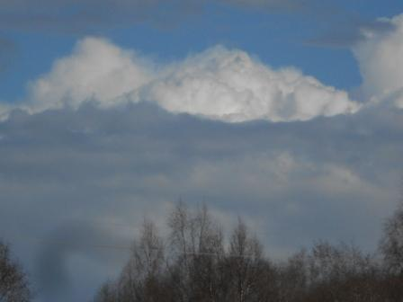

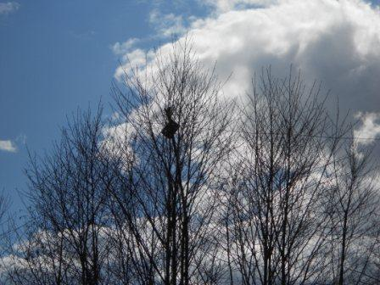

Диполь на 10 мГц.
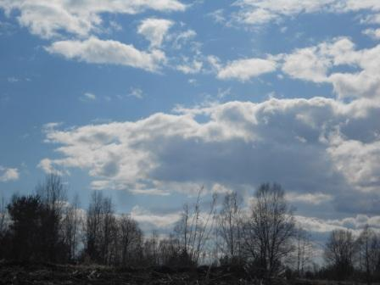

До встречи в эфире!

73! UA1CEG Юрий Александров, д.Гарболово. Ленинградской области, Всеволожского района.
LO23, KP50FI.
Сайт ua1ceg.narod.ru

